LabMedSys

Módulo Garantia da Qualidade
Execução do Plano de Ação Corretiva: Manual do usuário
Versão 1.0

Histórico de Revisão e Envolvidos

Nome | Função | Contato
Rogério
Lúcia
Balocco
Cláudio

Data | Versão | Descrição | Autor
22/10/2026 | 1.0 | Rascunho: legado, a partir do código | André Nardacci

- ACRÔNIMOS E ABREVIAÇÕES

Sigla | Termo Original | Tradução / Significado
ANVISA | Agência Nacional de Vigilância Sanitária | Agência reguladora sanitária brasileira
BPF | Boas Práticas de Fabricação | Conjunto de requisitos para garantir qualidade e segurança dos medicamentos
GMP | Good Manufacturing Practices | Boas Práticas de Fabricação
SGQ | Sistema de Gestão da Qualidade | Sistema de gestão da qualidade farmacêutica
CAPA | Corrective and Preventive Action | Ação Corretiva e Preventiva
RNC | Relatório de Não Conformidade | Registro formal de desvios ou não conformidades
POP | Procedimento Operacional Padrão | Documento que descreve a execução padronizada de atividades
RDC | Resolução da Diretoria Colegiada | Norma regulatória emitida pela ANVISA
PIC/S | Pharmaceutical Inspection Co-operation Scheme | Esquema de Cooperação em Inspeção Farmacêutica
CSV | Computerized System Validation | Validação de Sistemas Computadorizados
URS | User Requirements Specification | Especificação de Requisitos do Usuário
ERU | Especificação de Requisitos do Usuário | Documento contendo os requisitos do negócio e dos usuários
FS | Functional Specification | Especificação Funcional
IQ | Installation Qualification | Qualificação de Instalação
OQ | Operational Qualification | Qualificação Operacional
PQ | Performance Qualification | Qualificação de Desempenho
QI | Qualificação de Instalação | Evidência de que a instalação foi executada conforme especificação
QO | Qualificação de Operação | Evidência de que o sistema opera conforme especificado
QD | Qualificação de Desempenho | Evidência de que o sistema mantém desempenho consistente
PMV | Plano Mestre de Validação | Documento que define a estratégia global de validação
SNCM | Sistema Nacional de Controle de Medicamentos | Sistema brasileiro de rastreabilidade de medicamentos
IUM | Identificador Único de Medicamento | Código único utilizado na serialização de medicamentos
XML | Extensible Markup Language | Linguagem de marcação extensível para troca de dados
FDA | Food and Drug Administration | Agência reguladora de alimentos e medicamentos dos Estados Unidos
OMS | Organização Mundial da Saúde | Organização Mundial da Saúde
WHO | World Health Organization | Organização Mundial da Saúde
ALCOA+ | Attributable, Legible, Contemporaneous, Original, Accurate (+ Complete, Consistent, Enduring, Available) | Princípios de Integridade de Dados
GxP | Good Practices | Conjunto de Boas Práticas aplicáveis ao ambiente regulado
ICH | International Council for Harmonisation | Conselho Internacional para Harmonização de Requisitos Técnicos
QMS | Quality Management System | Sistema de Gestão da Qualidade
QA | Quality Assurance | Garantia da Qualidade
QC | Quality Control | Controle da Qualidade
SLA | Service Level Agreement | Acordo de Nível de Serviço
Audit Trail | Audit Trail | Trilha de Auditoria
GAMP | Good Automated Manufacturing Practice | Guia internacional de validação de sistemas computadorizados (categorias de software)
RN | Regra de Negócio | Regra que o sistema deve cumprir, identificada como RN-PRI-nnn
RF / RNF | Requisito Funcional / Não Funcional | O que a nova versão deve fazer / como deve fazer (segurança, auditoria, desempenho)
CT | Caso de Teste | Teste com passos e resultado esperado, identificado como CT-PRI-nnn
DV | Desvio | Diferença entre o resultado esperado e o obtido nos testes, identificado como DV-PRI-nnn
SEG | Achado de Segurança | Fragilidade de segurança encontrada no código, identificada como SEG-PRI-nn
SSO | Single Sign-On | Login único: um acesso vale para todos os módulos
DBA | Database Administrator | Administrador do banco de dados
LGPD | Lei Geral de Proteção de Dados | Lei nº 13.709/2018, sobre dados pessoais

- MANUAL DO USUÁRIO

Antes de começar
Você precisa ter sido indicado como responsável por uma ação no plano de ação corretiva do desvio, e o plano precisa ter sido salvo pela Garantia da Qualidade. Reúna a data em que a ação foi concluída e, se houver, os documentos que provam a execução (para anexar).
Tela de lista (Index)
- Passo 1. No menu, abra Controle de Desvios › Execução do Plano de Ação Corretiva. A tela mostra o quadro "Pesquisa" e uma área vazia para os resultados. Clique em Pesquisar para listar.
- Passo 2. Filtros disponíveis: RD/Nº, Descrição (da ação), Data Início e Data Fim (calendário, formato dd/mm/aaaa), Situação (Pendente ou Finalizado) e Responsável. A lista só traz as ações em que você é o responsável, mesmo que escolha outra pessoa no filtro Responsável. Limpar esvazia os filtros e a lista.
- Passo 3. A lista tem uma linha por desvio, com RD/Nº, Responsável, Descrição (da ação), Data Abertura (do desvio) e Situação (da ação). Cada linha tem os ícones Editar (lápis), Histórico, Imprimir e, quando o lápis não está disponível, Visualizar.
- Passo 4. Se nada for encontrado: "A pesquisa não retornou nenhum resultado."
- Passo 5. Clique no lápis para executar a ação. Se o lápis não aparece (o desvio já foi aprovado ou reprovado, por exemplo), use Visualizar.
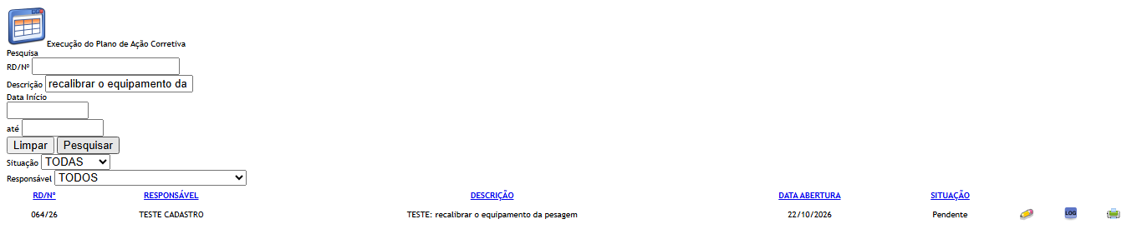
Figura 1 – Execução do Plano de Ação Corretiva: A lista da tela
Tela de execução (Editar)
- Passo 6. Bloco "Resumo do RNC": só leitura, com o número do desvio, como foi detectado, a descrição da não conformidade e a observação do desvio.
- Passo 7. Bloco "Anexos" (opcional): escolha o arquivo, escreva a Descrição do anexo (obrigatória) e clique em Enviar. A mensagem "Arquivo enviado com sucesso." confirma. O anexo só fica gravado ao clicar em Salvar no fim.
- Passo 8. Bloco "Responsável Pela Execução": veja "Ações a Executar" (o texto da ação) e "Data Prazo", ambos travados. Preencha a Data Conclusão (obrigatória, dd/mm/aaaa, não pode ser depois de hoje) e, se quiser, a Observação. Data/Hora e Responsável (você) são só leitura.
- Passo 9. Clique em Salvar. O sistema pergunta "Confirma a alteração do item?". NÃO volta sem gravar.
- Passo 10. Se a data estiver vazia ou no futuro, a tela mostra a mensagem em faixa vermelha no bloco e nada é gravado. Visto na rodada 1 (21/10/2026): data vazia mostra "A Data de Conclusão é obrigatória." (CT-GQ-N08-01); data de amanhã mostra "A Data de Conclusão não pode ser maior que a data atual."; a de hoje é aceita (CT-GQ-020).
- Passo 11. Se estiver certo, aparece "Alteração efetuada com sucesso.", os campos ficam travados, o botão Salvar some e a ação passa para Finalizado. O desvio continua no mesmo ponto. Na rodada 1, uma ação com prazo vencido há 3 dias foi concluída com a data de hoje sem nenhum aviso de atraso (CT-GQ-N08-04, DV-GQ-025).
- Passo 12. Clique em Voltar para retornar à lista. Para ver quem executou e quando, use o ícone Histórico da linha.
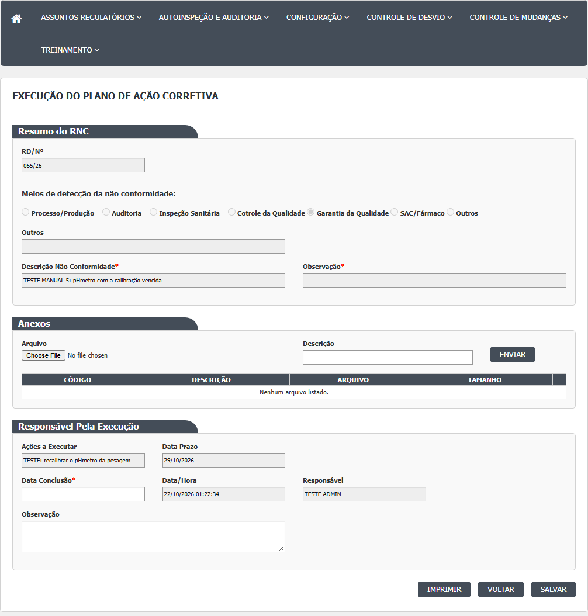
Figura 2 – Execução do Plano de Ação Corretiva: A tela aberta, antes de preencher
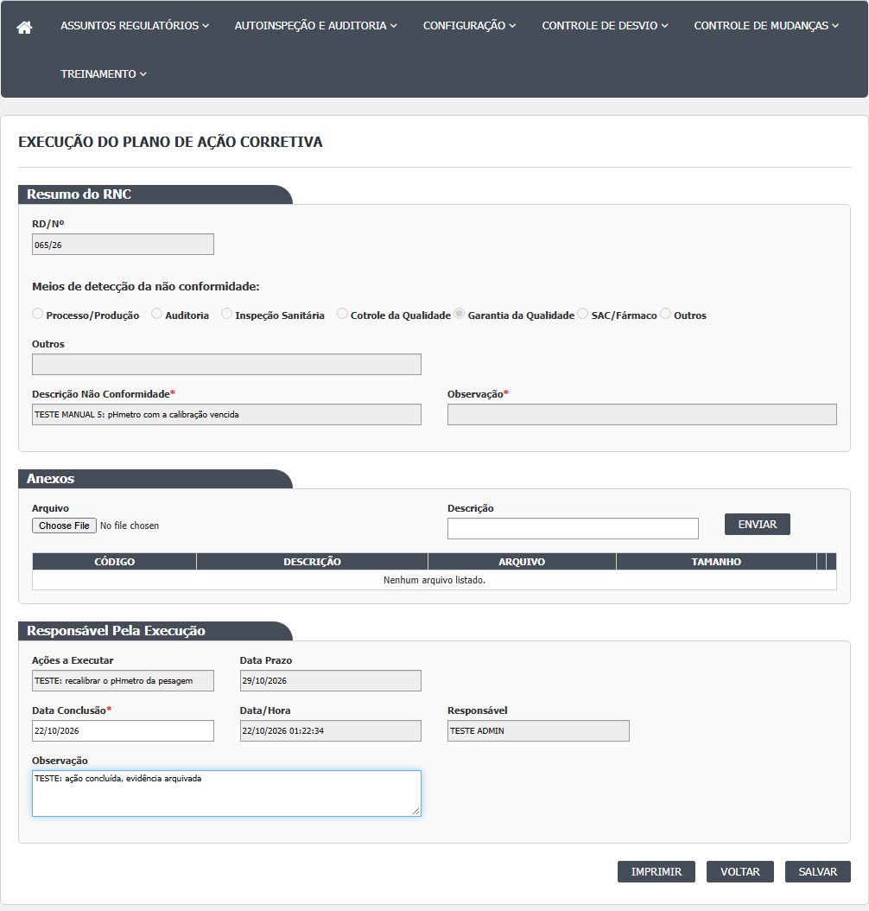
Figura 3 – Execução do Plano de Ação Corretiva: A tela preenchida, antes de gravar
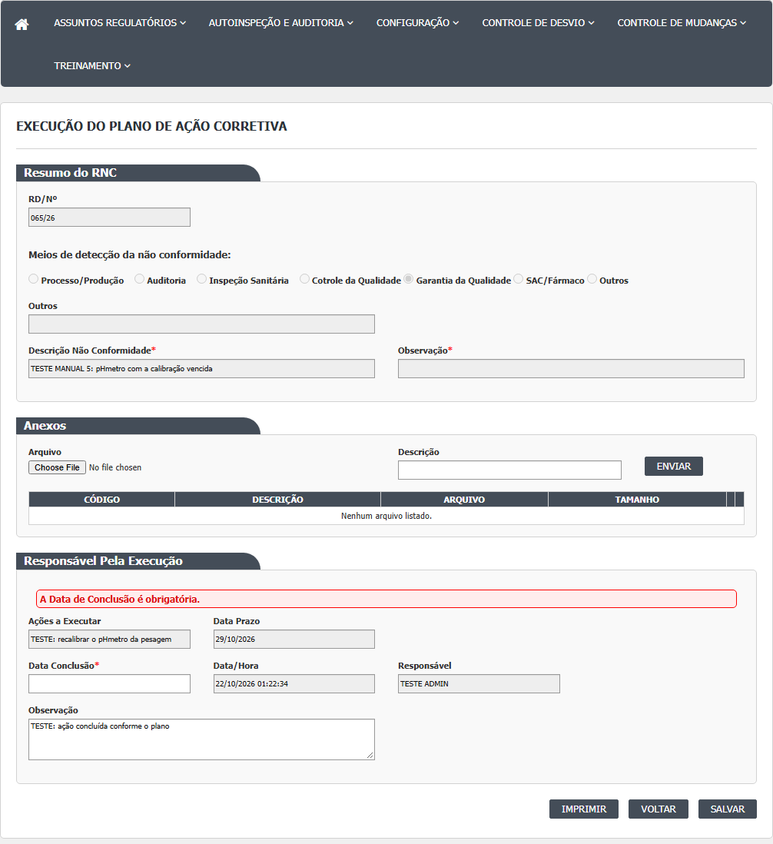
Figura 4 – Execução do Plano de Ação Corretiva: A mensagem de recusa quando falta um campo obrigatório
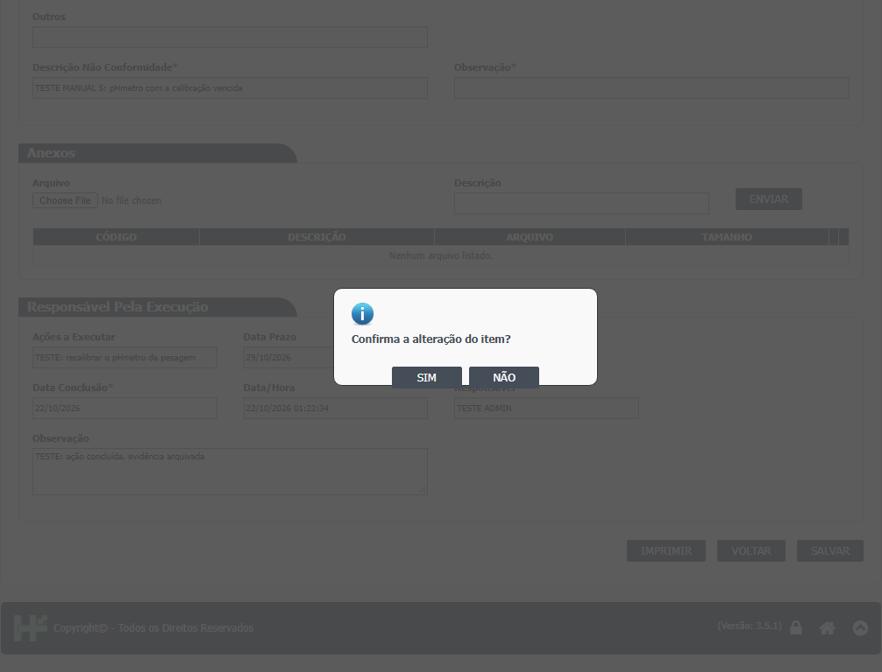
Figura 5 – Execução do Plano de Ação Corretiva: A confirmação e a mensagem de sucesso
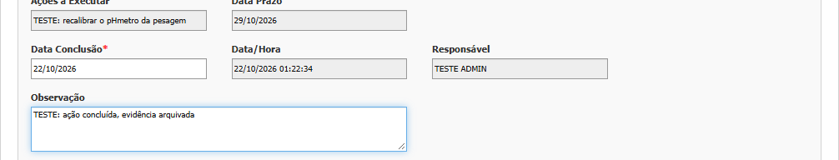
Figura 6 – Execução do Plano de Ação Corretiva: A ação com a data de conclusão
Reabrir uma ação já finalizada
Enquanto o desvio estiver em Pendente Monitoramento, o lápis continua disponível. Dá para abrir a ação de novo, mudar a data ou a observação e salvar outra vez. O sistema não pede justificativa. Atenção: a Observação que você digitou pode não aparecer ao reabrir (ver Falhas e pontos de atenção). Confirmado na rodada 1 (21/10/2026): ao reabrir a ação finalizada, a Observação vem vazia (a data volta preenchida) (CT-GQ-N08-05, DV-GQ-024); mudar a data (um dia antes) e a observação foi aceito sem justificativa, e o histórico da ação mostra o valor antigo e o novo, com a justificativa vazia (CT-GQ-N08-06, DV-GQ-025).
Outras opções
- Imprimir: abre o relatório de CAPA do desvio, em outra aba.
- Visualizar: mesma tela com tudo travado e só Imprimir e Voltar.
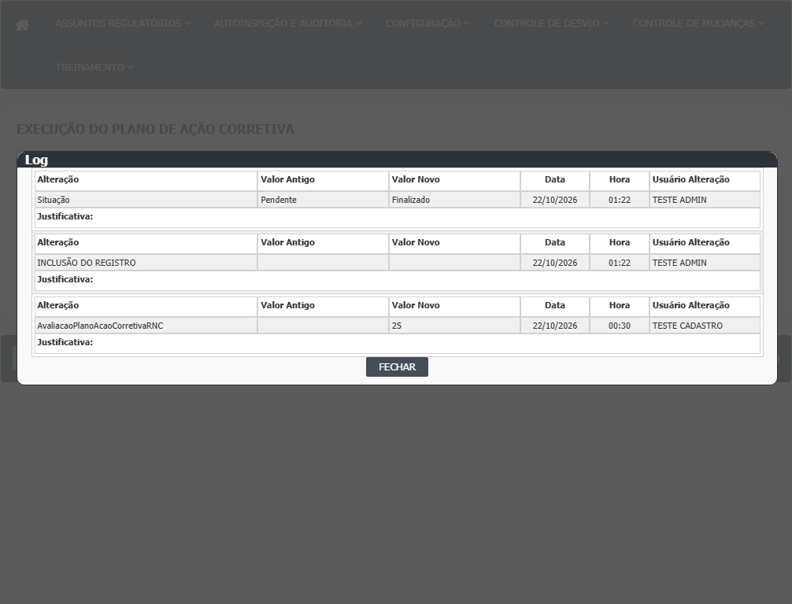
Figura 7 – Execução do Plano de Ação Corretiva: O histórico do desvio (Log de Alteração)
Rodada 2 (22/10/2026)
- Histórico da ação (ícone Histórico da linha), ação 2 do desvio 041/26 (CT-GQ-N08-07). Antes de concluir, o histórico abre vazio, com a mensagem "A pesquisa não retornou nenhum resultado.". Depois de concluir, mostra a inclusão da avaliação, a mudança de situação da ação de Pendente para Finalizado, o usuário e a data. A inclusão não traz valor antigo.
- A situação da ação concluída aparece como "Finalizado", e não "Concluido".
- CAMPOS DA TELA

Caminhos das fontes na seção Resumo da tela. "Sim (servidor)" quando o servidor também recusa.
Campo na tela | Tipo | Obrigatório | Regra, limite ou valores possíveis | Fonte
Quadro Pesquisa: RD/Nº | Texto, sem máscara | Não | Procura o texto no número sequencial do desvio (contém). Como o sequencial é gravado sem o ano ("005"), digitar "005/26" não acha nada. Confirmado em 21/10/2026: o número puro acha, o número com o ano não (CT-GQ-F05 e CT-GQ-F06, DV-GQ-026) | Index.cshtml:24; AvaliacaoPlanoAcaoCorretivaRNCController.cs:88-89
Quadro Pesquisa: Descrição | Texto | Não | Descrição da ação (não a do desvio) contém o texto. Confirmado em 21/10/2026: filtra pela descrição da ação | Index.cshtml:30; AvaliacaoPlanoAcaoCorretivaRNCController.cs:109-110
Quadro Pesquisa: Data Início | Texto com calendário, máscara 99/99/9999 | Não | Sozinha: só desvios abertos naquele dia. Com a Data Fim: abertos entre as duas datas (Data Fim vale 00:00). Rodada 1 (21/10/2026): só com a Data Início de hoje a lista trouxe 17 linhas; com início e fim no mesmo dia, 0 linhas (CT-GQ-F08, DV-GQ-027). Data inválida (31/02/2026) é ignorada em silêncio (CT-GQ-F09) | Index.cshtml:36; AvaliacaoPlanoAcaoCorretivaIndex.js:3-4; AvaliacaoPlanoAcaoCorretivaRNCController.cs:112-127
Quadro Pesquisa: Data Fim (até) | Texto com calendário, máscara 99/99/9999 | Não | Ver Data Início | Index.cshtml:40; AvaliacaoPlanoAcaoCorretivaIndex.js:5-6
Quadro Pesquisa: Situação | Lista | Não | TODAS, Pendente ou Finalizado (situação da ação) | Index.cshtml:50-56; AvaliacaoPlanoAcaoCorretivaIndexModel.cs:45-52; TipoSituacao.cs:17-20
Quadro Pesquisa: Responsável | Lista de usuários | Não | TODOS ou um usuário do Principal. Não tem efeito prático: a lista só traz ações do usuário conectado | Index.cshtml:60; AvaliacaoPlanoAcaoCorretivaRNCController.cs:132-135
Grade de resultados | Tabela paginada | Não | Colunas RD/Nº, Responsável, Descrição, Data Abertura, Situação (e Id, IdRnc e IdAvaliacao, ocultas). Uma linha por desvio. Ícones: Editar, Histórico, Visualizar, Imprimir | AvaliacaoPlanoAcaoCorretivaIndex.js:34-58
hfId | Oculto | Sim | Número interno do desvio | Editar.cshtml:46
RD/Nº, Meios de detecção, Outros, Descrição Não Conformidade, Observação (Resumo do RNC) | Texto e 7 botões de opção, travados | Não se aplica | Mesmo resumo do desvio das outras telas do plano ("Cotrole da Qualidade" tem erro de digitação) | _PartialRegistroNC.cshtml:12-103
Arquivo (anexo) | Arquivo | Sim (servidor), para enviar | Sem lista de tipos e sem limite de tamanho no código | _UploadArquivo.cshtml:76; UploadController.cs:55-60 e 125-130
Descrição (anexo) | Texto | Sim (servidor), para enviar | "A descrição não foi informada." se vazio | _UploadArquivo.cshtml:82; UploadController.cs:129
Grade de anexos | Tabela | Não | CÓDIGO, DESCRIÇÃO, ARQUIVO, TAMANHO; ícones Excluir e Abrir. Vazia: "Nenhum arquivo listado." | _GridAnexos.cshtml:6-31
Acao-Id | Oculto | Sim | Número da ação sendo executada | Editar.cshtml:98
Ações a Executar | Texto, travado | Não se aplica | Descrição da ação, como o plano gravou | Editar.cshtml:101
Data Prazo | Texto, travado | Não se aplica | Prazo da ação, em dd/mm/aaaa | Editar.cshtml:105
Data Conclusão | Texto com calendário, máscara 99/99/9999 | Sim (tela e servidor) | Data real de conclusão. Vazia: "A Data de Conclusão é obrigatória." Depois de agora: "A Data de Conclusão não pode ser maior que a data atual." Hoje à 00:00 vale. Não é comparada ao prazo. Confirmado em 21/10/2026: vazia, amanhã e hoje se comportam como descrito (CT-GQ-N08-01 e CT-GQ-020); prazo vencido aceito sem aviso e regravação com outra data aceita (CT-GQ-N08-04 e N08-06, DV-GQ-025) | Editar.cshtml:111; AvaliacaoPlanoAcaoCorretivaSalvar.js:77-78; AvaliacaoPlanoAcaoCorretivaValidator.cs:26-38
Data/Hora | Texto, travado | Não se aplica | Mostra a data e hora de abertura da tela (ou a da execução anterior). O valor é devolvido ao servidor e gravado como data da avaliação | Editar.cshtml:79, 87 e 115; AvaliacaoPlanoAcaoCorretivaSalvar.js:101; AvaliacaoPlanoAcaoCorretivaRNCController.cs:269
Responsável | Texto, travado | Não se aplica | Nome de quem está conectado, mesmo ao visualizar a execução de outra pessoa | Editar.cshtml:119; AvaliacaoPlanoAcaoCorretivaRNCController.cs:209 e 484
Observação | Texto longo (4 linhas) | Não | Sem limite de tamanho. Ao reabrir, a tela lê o texto da coluna Justificativa, e não da coluna Observação onde ele foi gravado. Confirmado em 21/10/2026: ao reabrir, a Observação vem vazia (CT-GQ-N08-05, DV-GQ-024) | Editar.cshtml:125; AvaliacaoPlanoAcaoCorretivaRNCController.cs:202, 272 e 477
Justificativa | Não existe na tela | Não se aplica | O campo está comentado na view; o script o lê mesmo assim e envia vazio. Confirmado em 21/10/2026: a justificativa do histórico da ação fica vazia (CT-GQ-N08-06) | Editar.cshtml:128-136; AvaliacaoPlanoAcaoCorretivaSalvar.js:99

Rodada 2 (22/10/2026)
- Situação (lista e histórico): a ação concluída aparece como "Finalizado"; o texto "Concluido" não aparece (CT-GQ-N08-07).
- BOTÕES E AÇÕES

Botão ou ação | Quando aparece | O que faz | Para onde leva o desvio | Fonte
Pesquisar | Sempre, na lista | Lista, por desvio, a primeira ação do usuário conectado que passa pelos filtros | Não muda | Index.cshtml:44; AvaliacaoPlanoAcaoCorretivaRNCController.cs:76-162
Limpar | Sempre, na lista | Esvazia filtros e lista | Não muda | Index.cshtml:43; AvaliacaoPlanoAcaoCorretivaIndex.js:79-87
Editar (lápis na linha) | Só quando o desvio está em Pendente Monitoramento do Plano Ação Corretiva (e a regra de área do usuário não bloqueia) | Abre a execução da ação com o botão Salvar | Não muda | GerenciadorAcessoTelaAvaliacaoPlanoAcaoCorretivaIndex.cs:14-27; AvaliacaoPlanoAcaoCorretivaIndex.js:43-46; HSGridApi.js:269
Visualizar (na linha) | Quando o lápis não aparece (desvio em qualquer outra situação) | Abre a mesma tela, travada, sem Salvar | Não muda | AvaliacaoPlanoAcaoCorretivaIndex.js:51-54; HSGridApi.js:277-290; AvaliacaoPlanoAcaoCorretivaRNCController.cs:439-500
Histórico (na linha) | Em toda linha | Abre o histórico da execução da ação (usa o número da avaliação, que é zero antes da primeira execução) | Não muda | AvaliacaoPlanoAcaoCorretivaIndex.js:47-50; AvaliacaoPlanoAcaoCorretivaIndexModel.cs:67
Imprimir (na linha e na tela) | Em toda linha; na tela, aparece no carregamento | Gera o relatório de CAPA do desvio (com plano de ação corretivo), em PDF | Não muda | AvaliacaoPlanoAcaoCorretivaIndex.js:55-58; Editar.cshtml:11-14 e 142; AvaliacaoPlanoAcaoCorretivaRNCController.cs:350-379
Enviar (anexo) | Na tela de execução aberta para edição | Envia o arquivo e a descrição; só é gravado no desvio ao Salvar | Não muda | _UploadArquivo.cshtml:87; AnexoController.cs:21-77
Excluir anexo (lixeira) | Em cada anexo, na tela aberta para edição | Marca o anexo como removido; vale ao Salvar | Não muda | _GridAnexos.cshtml:51-55; AvaliacaoPlanoAcaoCorretivaRNCController.cs:402-408
Abrir anexo (clipe) | Em cada anexo | Baixa o arquivo | Não muda | _GridAnexos.cshtml:56-60; AnexoController.cs:153-196
Salvar | Na tela aberta para edição (lápis), até gravar com sucesso | Pergunta "Confirma a alteração do item?"; se SIM, valida a data e grava a execução: avaliação (data de conclusão, observação, data/hora), situação da ação como Finalizado e anexos | O desvio fica como está; a ação vai a Finalizado. Confirmado em 21/10/2026: o desvio continuou em Pendente Monitoramento (CT-GQ-020) | Editar.cshtml:145-147; AvaliacaoPlanoAcaoCorretivaSalvar.js:94-151; AvaliacaoPlanoAcaoCorretivaRNCController.cs:227-348
Voltar | Sempre | Volta para a lista, sem gravar | Não muda | Editar.cshtml:143; AvaliacaoPlanoAcaoCorretivaSalvar.js:255-257
SIM e NÃO (confirmação) | Ao clicar em Salvar | SIM segue; NÃO cancela | Não muda com NÃO | _ConfirmacaoPopUpPartail.cshtml:8-9 e 31-53

Não há botões Cancelar nem Excluir nesta tela.
Rodada 2 (22/10/2026)
- Histórico (na linha): antes da primeira execução da ação, abre sem nenhum registro; depois de concluir, mostra o que está descrito no Manual do usuário (CT-GQ-N08-07). A suspeita do código (histórico vazio antes da primeira execução) se confirmou.
- MENSAGENS DO SISTEMA

Mensagem (texto exato do código) | Quando aparece | Fonte
Confirma a alteração do item? | Ao clicar em Salvar | AvaliacaoPlanoAcaoCorretivaSalvar.js:146
Alteração efetuada com sucesso. | Execução gravada | GQControllerBase.cs:95; AvaliacaoPlanoAcaoCorretivaRNCController.cs:327
A Data de Conclusão é obrigatória. | Data Conclusão vazia (ou que o servidor não conseguiu entender como data); aparece na faixa do bloco Responsável Pela Execução | AvaliacaoPlanoAcaoCorretivaValidator.cs:28
A Data de Conclusão não pode ser maior que a data atual. | Data Conclusão depois de agora | AvaliacaoPlanoAcaoCorretivaValidator.cs:35
Entidade de domínio não pode ser nula. | Falha interna | AvaliacaoPlanoAcaoCorretivaValidator.cs:18
Ocorreu um erro inesperado. | Falha ao abrir (ação ou desvio não encontrado, usuário sem dados) ou ao gravar | GQControllerBase.cs:93; AvaliacaoPlanoAcaoCorretivaRNCController.cs:219-223 e 342-345
Ocorreu um erro interno não esperado. | Falha de comunicação com o servidor | HSApi.js:23
Arquivo enviado com sucesso. | Anexo enviado | _UploadArquivo.cshtml:44
Nenhuma informação foi enviada. | Enviar anexo sem arquivo na requisição | UploadController.cs:127
O arquivo não foi informado. | Enviar anexo sem arquivo | UploadController.cs:128
A descrição não foi informada. | Enviar anexo sem descrição | UploadController.cs:129
Nenhum arquivo listado. | Grade de anexos vazia | _GridAnexos.cshtml:28
Anexo não encontrado. | Excluir anexo que não está na sessão | AnexoController.cs:89
Chave do anexo inválido. | Abrir anexo sem chave | AnexoController.cs:157
Arquivo não encontrado. | Abrir anexo cujo arquivo não está no disco do servidor | AnexoController.cs:167
A pesquisa não retornou nenhum resultado. | Lista vazia | HSGridApi.js:209
Não foi possível obter as solicitações mudanças | Falha ao pesquisar (texto de outra tela, "mudanças") | AvaliacaoPlanoAcaoCorretivaRNCController.cs:160
Não foi possível imprimir o RNC | Falha ao imprimir | AvaliacaoPlanoAcaoCorretivaRNCController.cs:377

Visto na rodada 1 (21/10/2026), com o mesmo texto do código:
- "Confirma a alteração do item?" e "Alteração efetuada com sucesso." na gravação de uma ação válida (CT-GQ-020).
- "A Data de Conclusão é obrigatória." com a data vazia; nada foi gravado (CT-GQ-N08-01).
- "A Data de Conclusão não pode ser maior que a data atual." com a data de amanhã (CT-GQ-020).
- Concluir com prazo vencido e regravar uma ação finalizada: só "Alteração efetuada com sucesso.", sem aviso de atraso e sem pedido de justificativa (CT-GQ-N08-04 e N08-06).
- Não vistas nesta rodada: as mensagens de anexo, de erro interno e de impressão.
Rodada 2 (22/10/2026)
Visto na rodada 2, com o mesmo texto do código:
- "A pesquisa não retornou nenhum resultado." no histórico da ação antes de concluir (CT-GQ-N08-07).

